1.本學科試題兩張，作答結束請繳交答案紙。
2.選擇題每題都有A、B、C、D四個選項，其中只有一個選項是正確的，請選出正確答案。試題答錯，一律不倒扣。
3.禁止使用計算機。
4.本試題紙空白處，可供計算使用，請勿使用額外的計算紙。
5.本學科試卷分成三部分：選擇題、填充題，計算題，共29題，合計100分。
一、選擇題：(共10題，每題4分；共40分。)
- ( ) 下列五個式子中，有幾個是x的多項式？
甲：5x－2 乙：$\begin{aligned}\frac{1}{x} \\ \end{aligned}$ 丙：∣2x－1∣ 丁：2x²－3x＋2 戊：$\sqrt{4x}$
(A)2個 (B) 3個 (C) 4個 (D) 5個。
- ( ) 若A是x的三次多項式，B是x的二次多項式。則下列有關x的多項式性質何者正確？
(A)A＋B為x的五次多項式。 (B) )A－B為x的一次多項式 。
(C)A×B為x的六次多項式。 (D) A÷B的餘式次數一定小於2 。
- ( ) 有關的敘述，下列何者錯誤？
(A) ＞0 (B) 與 －均是20的平方根
(C) ＞ (D) ＜4
- ( ) 已知 $a={\text{1002}}^{2}−2×\text{1002}×2+2^{2}$
$$b={\text{1000}}^{2}−4$$
$c=\text{999}×\text{1001}$，則a、b、c三數大小關係為何？
(A) $a>b>c$ (B) $a>c>b$ (C) $c>b>a$ (D) $b>c>a$。
- ( ) 在多項式除法中，被除式＝除式×商式＋餘式，則下列敘述何者錯誤？
(A) 餘式的次數必小於商式的次數。
(B) 當餘式不為0時，餘式的次數必小於除式的次數。
(C) 當餘式為0時，我們稱除式可以整除被除式。
表(一)
(D) 餘式的次數可以大於、小於或等於商式的次數。
N | $$N^{2}$$ | $$\sqrt{N}$$ | $$\sqrt{\text{10}N}$$
27 | 729 | 5.196152 | 16.43168
28 | 784 | 5.291503 | 16.73320
29 | 841 | 5.385165 | 17.02939
30 | 900 | 5.477226 | 17.32051
- ( ) 請利用表(一)的數據，判斷下列敘述何者錯誤？
(A)$\sqrt{\text{841}}=\text{29}$ (B)$\sqrt{\text{290}}=\text{17}\text{.}\text{02939}$
(C)$\sqrt{0\text{.}\text{29}}=0\text{.}\text{5385165}$ (D)$\sqrt{\text{3000}}=\text{173}\text{.}\text{2051}$。

- ( ) 化簡（x-1）（2x-1）＋（3x-1）（4x-1）（5x-1） ＝？
(A) 60x³+45x²+9x (B) 60x³+45x²-9x (C) 60x³-45x²+9x (D) 60x³-45x²-9x。
- ( ) 下列哪一個多項式乘以2x之後會得到2x${}^{2}$＋4x＋8？
(A)x＋2x＋4 (B)x－2x－4 (C)x＋2 (D)以上皆非。
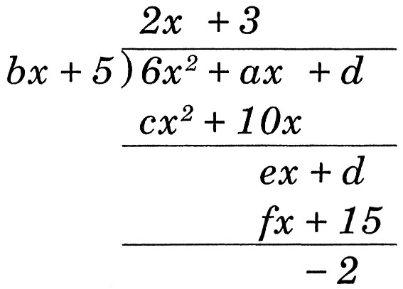
- ( ) 如右圖，章老師做一個多項式除法示範後，擦掉計算過程中的六個
係數，並以a、b、c、d、e、f表示，求a＋b＋d＋e＝？
(A) 44 (B) 38 (C) 26 (D) 18。

- ( ) 由平方差公式移項整理後可得：
1²＋1＝2²－2；2²＋2＝3²－3；3²＋3＝4²－4……99²＋99＝100²－100，
餘此類推。若2025²＋2025＋4052＋2027＝a²，且a＞0，則a＝?
(A) 2026 (B) 2027 (C) 2028 (D) 2029。

二、填充題：(共15格，~格每格3分；計45分。)
- 計算下列各題：

(1)2003²＝2000²＋E＋3²，則E＝ 。 (2)2003 ×1997＝2000²－F，則F＝ 。
(3)＝ 。 (4)＝ 。
- 在空格內填入適當的多項式：
(－2＋9x＋x²)－ ＝5x³－7x²＋11x－9。

- 計算下列各式：（各題多項式請依降羃排列）。
（1） x²－﹝5x³－3＋x－（－3 x²＋4）﹞＝ 。
（2）（x²－x＋1）（x²＋x＋1）＝ 。
（3）（8x²＋4x³＋4）÷（x²＋2）的商式為 ，餘式為 。
- 試回答下列問題：
（1）121的平方根＝ 。 （2）的平方根＝ 。
（3）的平方根＝ 。 （4） ＝ 。
- $−\sqrt{\text{229}}$介於哪兩個連續整數之間？ 。（請填這兩個整數）。

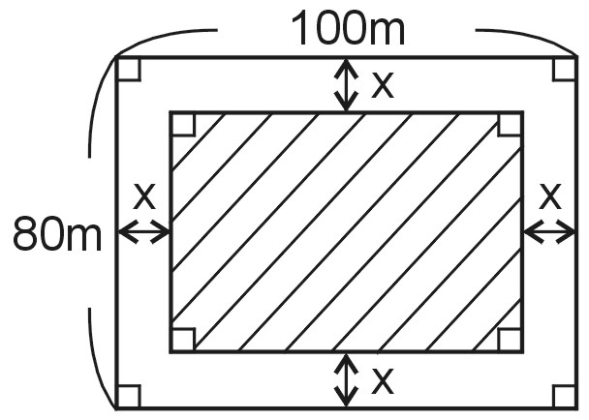
- 如右圖，有一長方形土地，長100公尺，寬80公尺，在其內部四周圍開闢一條等寬的走道，走道的寬度皆為x公尺，則剩下的斜線部分面積＝ 平方公尺（以x表示）。

三、計算思考題：(共4題，計25分。無計算過程不給分)
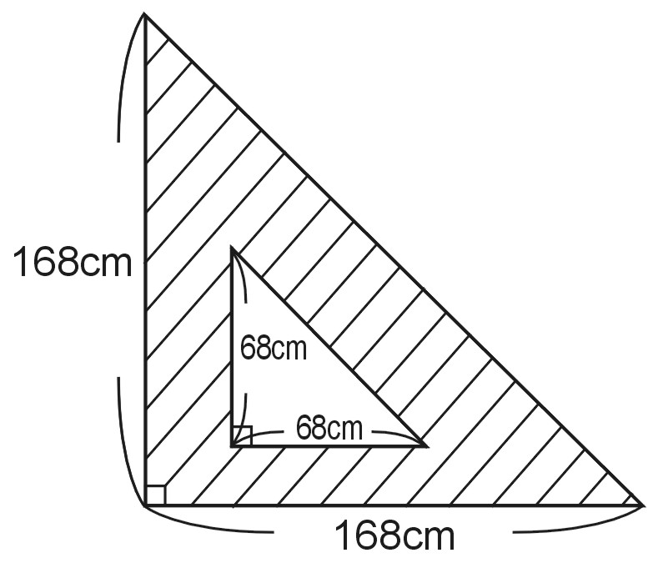
1.以十分逼近法求的近似值。(以四捨五入法求到小數第一位)(7分)

2.如右圖，已知一等腰直角三角形ABC紙板的兩股邊長為168公分，現將其
內部剪去一塊兩股邊長均為68公分的等腰直角三角形區域後，則剩下紙板
（斜線部分）的面積是多少平方公分？(未寫單位扣1分)（5分）

3.如右圖，已知四邊形ABCD和四邊形EFGH都是正方形， 重疊的部分是長方形
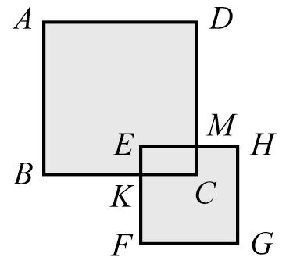
EKCM，若＝3x＋5，＝5x－2，＝x－4，＝x，求此圖形：
(1)周長為多少？(3分) (2)面積為多少？(4分) （皆以x表示）

4.設m為正整數，若$\sqrt{\text{168}×m}$為一正整數，則：
(1) m的最小值為何？(3分) (2)此時$\sqrt{\text{168}×m}$的值為何？(3分)

